**Министерство образования и науки Российской Федерации**

**федеральное государственное автономное образовательное учреждение высшего образования**

**“ НАЦИОНАЛЬНЫЙ ИССЛЕДОВАТЕЛЬСКИЙ**

**УНИВЕРСИТЕТ ИТМО”**

Факультет программной инженерии и компьютерной техники (ПИКТ)

Направление подготовки (специальность) – 09.04.04 (Нейротехнологии и программная инженерия)

Основы профессиональной деятельности

Лабораторная работа № 1

Выполнил студент

Ровкова Анастасия Сергеевна

Группа № P3121

Принимающий: Ткешелашвили Н.М.

**Вариант: 12110**

г. Санкт-Петербург

2024 г.

Оглавление

**Иерархия файлов:** 3

**Пункт 2:** 4

**Пункт 3:** 5

**Пункт 4:** 6

**Пункт 5:** 7

**Вывод:** 8

# **Иерархия файлов:**

# **Пункт 1:**

* mkdir lab0
* mkdir /home/studs/s407893/lab0/breloom4
* cd /home/studs/s407893/lab0/breloom4
* touch jumpluff
* echo -e "Возможности Overland=8 Surface=3 Sky=12 Jump=7 Power1=0\nIntelligence=4 Sprouter=0" >> jumpluff
* touch swampert
* echo -e "weight=180.6 height=59.0 atk=1\ndef9" >> swampert
* mkdir slugma
* mkdir goldeen
* touch drapion
* echo -e "Возможности Overland=8 Surface=4 Jump=2 Power=3\nIntelligence=4" >> drapion
* cd ..
* touch cacturne0
* echo -e "Ходы Block Body Slam Bullet Seed Counter\nDark Pulse Double-Edge Drain Punch Dynamicpunch Focus Punch Foul Play\nFury Cutter Giga Drain Low Kick Magic Coat Mega Kick Mega Punch\nMud-Slap Revenge? Role Play Seismic Toss Seed Bomb Sleep Talk Snore\nSpite Sucker Punch Superpower Synthesis Thunderpunch Worry\nSeed" >> cacturne0
* touch eelektross7
* echo "weight=177.5 height=83.0 atk=12" >> eelektross7
* mkdir /home/studs/s407893/lab0/feraligatr8
* cd /home/studs/s407893/lab0/feraligatr8
* touch larvitar
* echo -e "Развитые способности Sand Veil" >> larvitar
* mkdir ferrothorn
* mkdir servine
* mkdir vigoroth
* cd ..
* mkdir krabby9
* cd krabby9
* mkdir gligar
* mkdir pidgey
* touch electivire
* echo -e "Развитые\nспособности Motor Drive Vital Spirit" >> electivire
* touch wartortle
* echo -e "Способности Torrent\nShell Armor Rock Head" >> wartotle
* mkdir croconaw
* cd ..
* touch seedot3
* echo -e "Живет Forest Rainforest" >> seedot3

# **Пункт 2:**

* breloom4: права 511
  + chmod 511 breloom4
* jumpluff: ---rw--w-
  + chmod u=---,g=-rw,o=-w- jumpluff
* swampert: права 444
  + chmod 444 swampert
* slugma: владелец должен читать директорию и переходить в нее; группа-владелец должна записывать директорию и переходить в нее; остальные пользователи должны читать, записывать директорию и переходить в нее
  + chmod u=rx,g=wx,o=rwx slugma
* goldeen: rwxr-x-wx
  + chmod u=rwx,g=rx,o=wx goldeen
* drapion: владелец должен читать и записывать файл; группа-владелец должна записывать файл; остальные пользователи должны не иметь никаких прав
  + chmod u=rw,g=w,o= drapion
* cacturne0: права 006
  + chmod 006 cacturne0
* eelektross7: владелец должен читать и записывать файл; группа-владелец должна не иметь никаких прав; остальные пользователи должны не иметь никаких прав
  + chmod u=rw,g=,o= eelektross7
* feraligatr8: rwxrw-r--
  + chmod u=rwx,g=rw,o=r feraligatr8
* larvitar: владелец должен читать и записывать файл; группа-владелец должна не иметь никаких прав; остальные пользователи должны не иметь никаких прав
  + chmod u=wr,g=,o= larvitar
* ferrothorn: rwx-wx-wx
  + chmod u=rwx,g=wx,o=wx ferrothorn
* servine: владелец должен записывать директорию и переходить в нее; группа-владелец должна записывать директорию и переходить в нее; остальные пользователи должны читать директорию и переходить в нее
  + chmod u=wx,g=wx,o=rx servine
* vigoroth: права 550
  + chmod 550 vigoroth
* krabby9: rwx-wxrw-
  + chmod u=rwx,g=wx,o=rw krabby9
* gligar: владелец должен читать, записывать директорию и переходить в нее; группа-владелец должна читать и записывать директорию; остальные пользователи должны читать директорию
  + chmod u=rwx,g=rw,o=r gligar
* pidgey: r-x-wxrwx
  + chmod u=rx,g=wx,o=rwx Pidgey
* electivire: права 444
  + chmod 444 electivire
* wartortle: владелец должен читать и записывать файл; группа-владелец должна записывать файл; остальные пользователи должны читать файл
  + chmod u=rw,g=w,o=r wartortle
* croconaw: права 511
  + chmod 511 croconaw
* seedot3: права 440
  + chmod 440 seedot3

# **Пункт 3:**

* cоздать жесткую ссылку для файла seedot3 с именем lab0/breloom4/drapionseedot
  + chmod u+w breloom4
  + ln seedot3 breloom4/drapionseedot
  + Комментарий: добавим в директорию breloom4 зазрешение на запись (оставим пока это право, тк в пункте есть еще команды, запрашивающие доступ на запись у этой директории)
* объединить содержимое файлов lab0/krabby9/electivire, lab0/feraligatr8/larvitar, в новый файл lab0/cacturne0_82
  + chmod u=r krabby9/electivire
  + cat krabby9/electivire feraligatr8/larvitar > cacturne0_82
  + chmod u-r krabby9/electivire
  + Комментарий: добавим файлу electivire разрешение на чтение, а после исполнение команды объединения содержимого файлов удалим права на чтение
* скопировать содержимое файла eelektross7 в новый файл lab0/breloom4/swamperteelektross
  + cp eelektross7 breloom4/swamperteelektross
* скопировать файл seedot3 в директорию lab0/krabby9/gligar
  + cp seedot3 krabby9/gligar
* создать символическую ссылку c именем Copy_50 на директорию breloom4 в каталоге lab0
  + ln -s lab0/breloom4 Copy_50
* скопировать рекурсивно директорию krabby9 в директорию lab0/krabby9/pidgey
  + chmod u+w krabby9/pidgey
  + cp -r krabby9 krabby9/Pidgey
  + chmod u-w krabby9/Pidgey
* cоздать символическую ссылку для файла seedot3 с именем lab0/breloom4/drapionseedot
  + Комментарий: нельзя одновременно создать символическую и жесткую ссылку для одного и того же файла с одним и тем же путем

# **Пункт 4:**

* Подсчитать количество строк содержимого файла seedot3, результат дописать в тот-же файл, ошибки доступа не подавлять и не перенаправлять
  + echo "$(wc -l < seedot3)" >> seedot3
  + Вывод: 
* Вывести два первых элемента рекурсивного списка имен и атрибутов файлов в директории lab0, содержащих строку "pi", список отсортировать по убыванию размера, ошибки доступа перенаправить в файл в директории /tmp
  + ls -lR 2>/tmp/WW64Pqyn2L| grep -rl "pi" 2>/tmp/WW64Pqyn2L| sort -nrk5 | head -n 2
  + Вывод: 
* Вывести содержимое файлов: jumpluff, swampert, drapion, larvitar, исключить строки, заканчивающиеся на 't', ошибки доступа не подавлять и не перенаправлять
  + cat breloom4/jumpluff breloom4/swampert breloom4/drapion feraligatr8/larvitar | grep -v "t$"
  + Вывод: 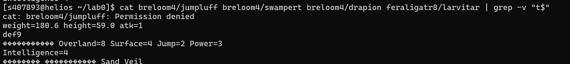
* Вывести рекурсивно список имен и атрибутов файлов в директории lab0, содержащих строку "go", список отсортировать по убыванию даты доступа к файлу, ошибки доступа не подавлять и не перенаправлять
  + ls -Rlu | grep -rl "go" | sort -nrk7
  + Вывод: 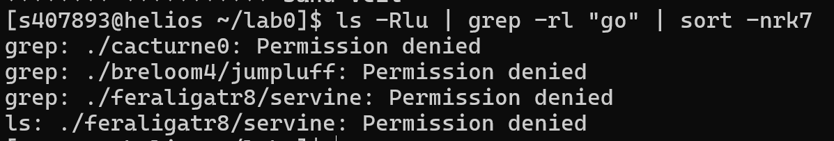
* Вывести два первых элемента рекурсивного списка имен и атрибутов файлов в директории lab0, заканчивающихся на символ 'r', список отсортировать по возрастанию даты модификации файла, добавить вывод ошибок доступа в стандартный поток вывода
  + ls -lR 2>&1 | grep -E "r$" | sort -nk6,7 | head -n 2
  + Вывод: 
* Вывести рекурсивно список имен файлов в директории krabby9, список отсортировать по имени a->z, добавить вывод ошибок доступа в стандартный поток вывода
  + ls -R 2>&1 krabby9| sort | grep -v "^d" | grep -v '^$'
  + Вывод: 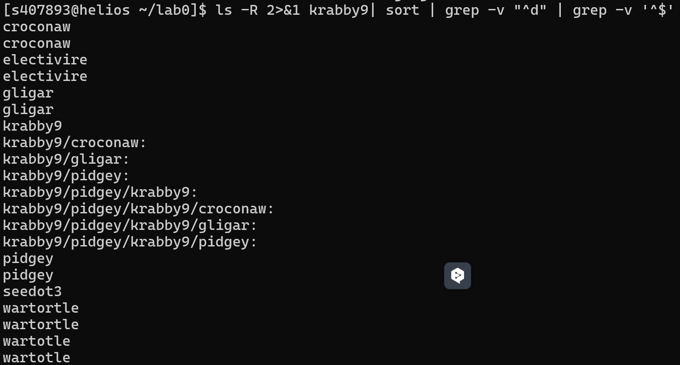

# **Пункт 5:**

* Удалить файл seedot3
  + rm -f lab0/seedot3
* Удалить файл lab0/breloom4/swampert
  + chmod u+w lab0/breloom4
  + rm -f lab0/breloom4/swampert
  + Комментарий: добавим право на запись для директории breloom4
* удалить символические ссылки lab0/breloom4/drapionseed*
  + Комментарий: такой ссылки у нас нет, тк уже была создана жесткая ссылка
* удалить жесткие ссылки lab0/breloom4/drapionseed*
  + rm -f lab0/breloom4/drapionseed*
* Удалить директорию feraligatr8
* Удалить директорию lab0/feraligatr8/servine
  + chmod u=r lab0/feraligatr8/servine
  + rm -rf lab0/feraligatr8
  + Комментарий: добавим право на чтение для поддиректории servine, благодаря чему мы можем удалить сразу всю директорию feraligatr8 вместе с её поддиректорией servine

# **Вывод:**

В ходе данной лабораторной работы я научилась использовать циклы и условия на языке программирования Java, создавать массивы разного размера, изучила встроенную библиотеку Math, а также узнала как форматировать числовые выводы.